So installieren Sie Sacred NL mit dem Web Downloader (Version 18)

Inhaltsverzeichnis:

1) Wo kann ich den Web-Downloader herunterladen?

2) Installation
2.1) Willkommensfenster
2.2) Fenster zur Auswahl des Installationspfads
2.3) Auswahlfenster für zu installierende Elemente
2.4) Installationsfenster
2.5) Fenster zum Abschluss der Installation
2.6) Fenster beenden

3) Soundmodule installieren

4) Welche Dateien und wo wird der Web Downloader installiert?

5) Deinstallieren

1) Sie können den Web Downloader (184KB) über die folgenden Links herunterladen:
http://www.sacred-nl.necropol.sumy.ua/html/download/SacredNL/loaderNL.exe
oder im Abschnitt "Sacred NL — Web Downloader"
http://www.sacred-nl.necropol.sumy.ua/html/download/download.php
https://drive.google.com/file/d/1RexPqaml9yZS99vszXAdYTdwOnfDKSzY/view?usp=sharing

2) Installation
2.1) Wenn Sie den Web Downloader ausführen, wird das Willkommensfenster angezeigt:
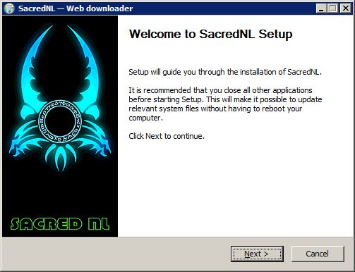

2.2) Klicken Sie auf Weiter, um zum Fenster zur Auswahl des Installationspfads zu gelangen.
Hier muss die Original Sacred Installation ausgewählt werden:
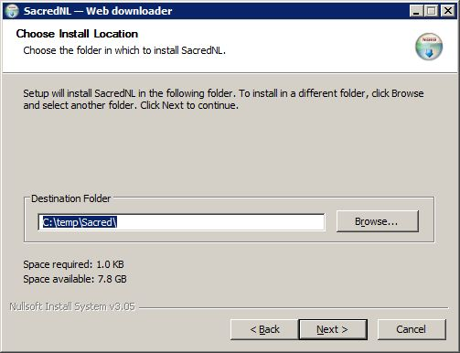
Hinweis. Nach Auswahl des Installationspfads wird dieser im Registrierungszweig gespeichert
HKEY_LOCAL_MACHINE\SOFTWARE\SacredNL im Parameter INSTDIR.
Dieser gespeicherte Pfad wird bei nachfolgenden Installationen verwendet.

2.3) Klicken Sie auf Weiter, um zum Fenster zu gelangen, in dem Sie die zu installierenden Elemente auswählen können:
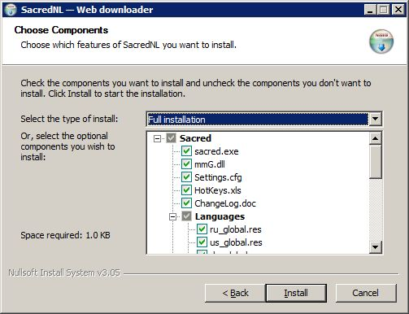

Es gibt fünf Arten der Installation:
Full installation — Erstinstallation,
mmG.dll new version — Installieren Sie nur geänderte Dateien,
Language modules — Auswahl von Textmodulen,
Sound modules — Auswahl der Soundmodule *,
Custom — freie Wahl der Elemente für die Installation.

* Da die Soundmodule (aufgrund des Speicherlimits auf der "Sacred NL" Webseite) auf Google Drive hochgeladen wurden, wird die Datei SoundModules_ReadMe.txt stattdessen in den Ordner PAK\snd geschrieben. Diese Datei enthält Informationen zum Speicherort von Dateien von Soundmodulen (siehe Punkt 3 — Installieren von Soundmodulen).

2.4) Durch Drücken von Installieren gelangen wir direkt zum Installationsfenster:
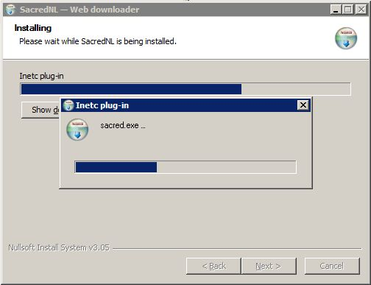

Hinweis. Das Bild zeigt den Vorgang des Ladens der Hauptspieldatei.

2.5) Nach dem erfolgreichen Herunterladen und Installieren der ausgewählten Elemente wird das Fenster zum Abschluss der Installation angezeigt:
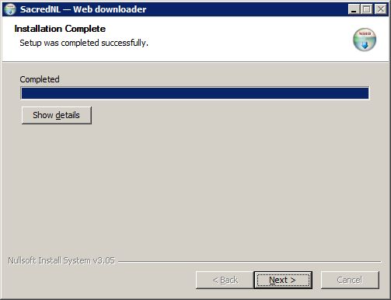

2.6) Klicken Sie auf Weiter, um zum letzten Fenster zu gelangen:
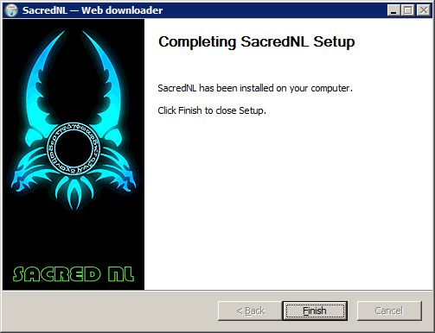

3) Soundmodule installieren
a) Wie bereits erwähnt, werden die Soundmodule auf Google Drive gehostet. Vom Web-Downloader wird während der Installation die Datei SoundModules_ReadMe.txt in den Ordner PAK\snd geschrieben, mit Informationen zum Speicherort der Soundmodul-Dateien.
b) Wenn keine dynamische Auswahl von Soundmodulen vorgesehen ist, können diese weggelassen werden. Dadurch wird die vorhandene Originaldatei PAK\sound.pak verwendet.
c) Die erforderlichen Soundmodule werden über die folgenden Links heruntergeladen:
http://www.sacred-nl.necropol.sumy.ua/html/download/download.php
https://drive.google.com/drive/folders/1BAJw7LbrpF1XFfFbi4h0a2X4QQfcd4PM
d) Die heruntergeladenen Soundmodule müssen in den Ordner PAK\snd kopiert werden.

4) Welche Dateien werden Heruntergeladen und wo wird der Web Downloader installiert?
a) Die folgenden Dateien werden in den Spielordner kopiert: settingsNL.cfg, mmG.dll, gameserverNL.exe, sacredNL.exe, configNL.exe, Uninstall.exe, dsound.dll, dsound.ini.
b) Für die Informationsdateien ChangeLog.doc, ChangeLog_eng.doc, HotKeys.xls und settings_cfg.xls wird ein Ordner namens info erstellt.
c) Die ausgewählten Textmodule (z.B. de_global.res) werden in den Ordner scripts kopiert.
d) Der Ordner PAK\snd wird erstellt, in den die Datei SoundModules_ReadMe.txt geschrieben wird (siehe Punkt 3).
e) Die Datei LoadingNL01.bmp wird in den Ordner PAK geschrieben.
f) Im Ordner ..\World, die Datei MouseOver.bin, repNL.bin, keyboard.kbd, sct.bin.

5) Deinstallieren
Dies erfolgt durch Ausführen der Datei Uninstall.exe aus dem Spielordner.
